Информация
о проведении в МКОУ « Саликская СОШ»
единого урока безопасности в сети Интернет.2019-2020уч.г.
Название ОУ | МКОУ «Саликская СОШ »
Количество проведенных уроков  Количество классных часов | 5  10
Количество обучающихся, принявших участие в едином уроке | 65 ( 4-11 кл.)
Формы организации единого урока | урок -игра, урок лекция, комбинированный урок, кл.час. просмотр презентации, урок-контрольная Online.
Кто дополнительно привлекался для подготовки и проведения урока (организации, предприятия, спонсоры, родители, учреждения культуры, здравоохранения, др.) | Родители
Где размещен отчет о проведенном мероприятии | на школьном сайте
Количество обучающихся, принявших участие в Online-контрольной работе | 35 учащихся (7-11 кл.)
Текстовая часть отсчета ( в свободной форме описательного характера, не более 10-15 предложений) | Единый урок безопасности в сети Интернет проводится в школе и вызывает неизменный интерес у детей. В зависимости от возраста учеников уроки проходят в разной форме. Учащиеся 4-6 классов лучше воспринимают информацию в игровой форме, а с старшеклассниками материал подается в лекционной форме. Родители также не остаются в стороне от данной тематики, так как Интернет стал неотемлемой частью нашей жизни. Они понимают, что вред ребенку может быть причинен не только в реальной жизни, но и в виртуальной. Поэтому нужны своевременные меры по устранению возможной Интернет опасности.
Сертификаты | 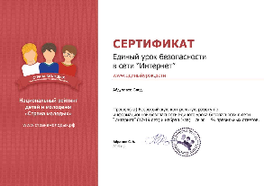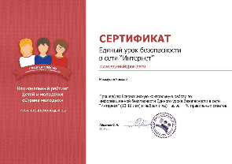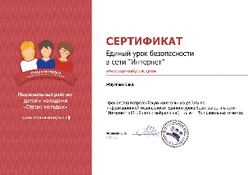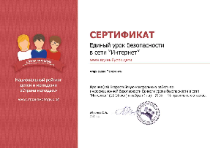
Фото | 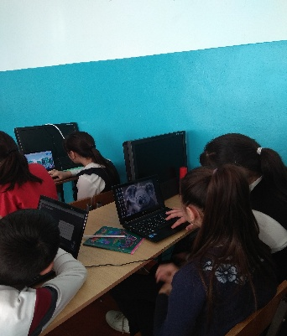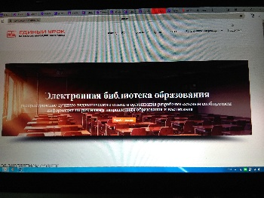  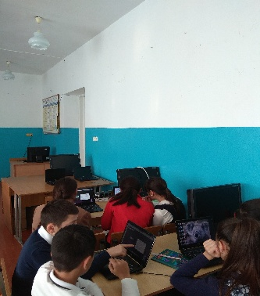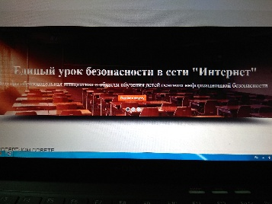

Педагог-организатор Мехралиева С.Д.

